Aufgaben Geschichte:

1. Was ist Bernstein und was hat das mit Elektrizität zu tun (Altertum)?
2. Warum ließ Benjamin Franklin am 15. Juni 1752 einen Drachen steigen und wie wurde dadurch die Sicherheit von Gebäuden wesentlich erhöht?
3. Welche Experimente unternahm mit Luigi Galvani Froschschenkeln und was hat das mit heute üblichen Trockenbatterien zu tun?
4. Wer war Georg Simon Ohm und welchen, noch heute gültigen, Zusammenhang erkannte er zwischen Strom und Spannung?
5. Nennen Sie drei Anwendungsbeispiele für die Verwendung von Elektrizität einschließlich ihrer Wirkungsweise.
6. Wie wirkt die Lorentzkraft auf elektrische Ladungsträger.

Antworten:

1. Bernstein (v. mittelniederdt.: bernestein Brennstein) bezeichnet einen klaren bis undurchsichtigen gelben Schmuckstein aus fossilem Harz aus dem auch ein Holz lack hergestellt wird. Der madegassische Bernstein kann durch chemische Einschlüsse sogar grünlich bis bläulich gefärbt sein - diese seltenen Varietäten sind extrem begehrt und teuer. Von dem griechischen Wort für Bernstein "elektron" leitet sich der Begriff "Elektrizität" ab

weil die Reibungselektrizität zuerst am Bernstein beobachtet wurde.

1. Franklin wollte mit seinem Experiment bestätigen, dass es sich bei Blitzen um Elektrizität handelt. Er konnte sich nicht vorstellen, dass ein Metallstab auf einem hohen Gebäude den selben Effekt haben könnte, also ließ er einen gewöhnliche Papierdrachen mit einem dünnen Draht bei einem Gewitter steigen.
2. Galvani Galvani entdeckte durch Experimente mit Froschschenkeln die Kontraktion von Muskeln, wenn diese mit Kupfer und Eisen in Berührung kamen, wobei auch Kupfer und Eisen verbunden sein mussten.

Die zuerst gebräuchlichen nassen Batterien (die Leclanché-Elemente) wurden ab 1886 durch neues galvanisches Trockenelement, das Zink-Kohleelement, verdrängt. Ihre heutige Form geht auf die Erfindung von Carl Gassner zurück

1. Vom Schlosserlehrling zum Physik-Genie: Georg Simon Ohm erkannte den Zusammenhang zwischen Stromstärke, Spannung und Widerstand. Mit dem Ohmschen Gesetz legte er den Grundstein für Telegraphie, Elektronik und Mikroelektronik.
2. **Wärmewirkung**

Fließt durch einen Draht Strom, so erwärmt sich dieser Draht. Diese Wirkung des elektrischen Stroms kommt in zahlreichen Geräten, die uns den Alltag erleichtern, zum Tragen, z.B. Wasserkocher, Bügeleisen, Elektroherde oder elektrische Heizöfen.

**Lichtwirkung**

Bei der Glühlampe ist die Wärmewirkung sogar so stark, dass der Draht zu leuchten beginnt und so für Helligkeit sorgt. Dies funktioniert auch bei LED-Leuchtdioden und Halogenlampen.

**Elektrolyse – chemische Wirkung**

Die chemische Wirkung des elektrischen Stroms wird bei der Elektrolyse genutzt. Dabei wird ein Leitfähigkeitsmesser in ein Gefäß mit einer Lösung gehalten. Infolge der chemischen Wirkung setzen sich dann bestimmte Teilchen der Lösung an der einen oder anderen Seite des Gefäßes ab. Auf diese Weise werden z.B. Wasserstoff, Aluminium, Chlor und Natronlauge gewonnen.

1. Bewegen sich Ladungsträger senkrecht oder schräg zu einem Magnetfeld, so wirkt eine Lorentzkraft auf die Ladungsträger. Die Kraftrichtung kann mit der Drei-Finger-Regel bestimmt werden. Die Lorentzkraft wirkt auch auf freie Ladungsträger.

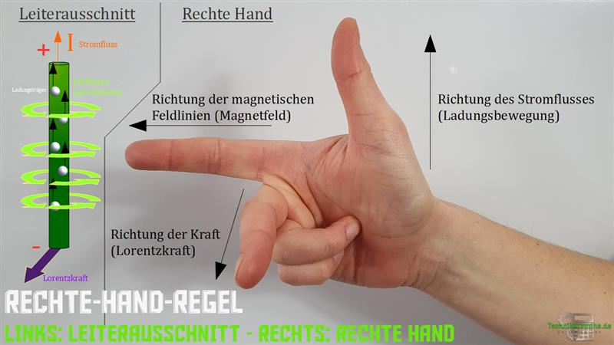

**Aufgabe Nr.2**

1. Elektrostatische Aufladung

Welche Gefahren birgt die elektrostatische Aufladung in der Elektronik, und wie kann man sie reduzieren?

1. Galvanische Elemente

Ermitteln und nennen Sie die Spannungsreihe verschiedener Metalle.

Erklären Sie den Unterschied zwischen Primär- und Sekundärzellen.

* + Nennen Sie jeweils drei Beispiele.

Erläutern Sie, warum meist mehrere GE zusammengeschaltet werden.

1. Generatorprinzip

Nennen sie mindestens fünf Anwendungsgebiete für Generatoren in der Stromerzeugung.

1. Piezoeffekt

Nennen Sie jeweils ein Beispiel für die Anwendung des Piezoeffektes.

* + Zur Stromerzeugung
  + Zur Verformung vom Material

Antworten:

1. **Elektrostatische Aufladung**

**Welche Gefahren birgt die elektrostatische Aufladung in der Elektronik, und wie kann man sie reduzieren?**

Eine Entladung kann zu einer wirksamen Zündquelle werden, gefährlich in Zusammenarbeit mit entzündbaren Stoffen.

Elektronische Bauteile, können durch ESD-Effekte beschädigt werden. Kann durch Antistatische Arbeitsflächen / Armbänder verhindert werden.

Mess- und Regeltechnik: Messgeräte können durch elektrostatische Wirkungen in ihrer Funktion gestört werden.

Lösung: Kann durch Antistatische Arbeitsflächen / Armbänder verhindert werden. Erdung von Geräten durch Gehäuse/ entsprechende Netzteile.

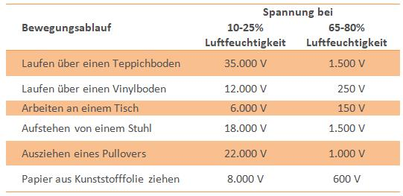

Ob und wie stark wir die elektrostatische Entladung bemerken, hängt von der Spannung ab:

Ab 3000 V: Die Entladung ist für den Menschen spürbar (z. B. Türklinke)

Ab 5000 V: Die Entladung ist hörbar (z. B. beim Ausziehen knisternder Pullover)

Ab 10000 V: Die Entladung ist in Form eines Funkens oder Blitzes sichtbar (z. B. Gewitter)

Bei einer elektrostatischen Entladung handelt es sich also um einen Ausgleich der elektrischen Ladung hin zu einem elektrischen Leiter oder zur Erde.

1. **Galvanisches Element**

Man kann Oxidation und Reduktion auch räumlich trennen und die auszutauschenden Elektronen über einen metallischen Leiter fließen lassen.

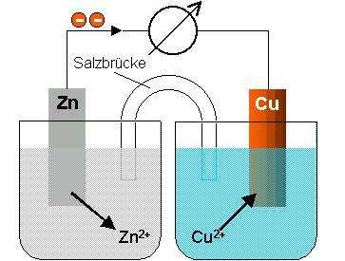

Abb.1

Jede Lösung bildet mit dem in sie eintauchenden Metall eine Halbzelle. Die beiden Halbzellen werden mit einer Salzbrücke (Stromschlüssel), zum Beispiel mit konzentrierter Kaliumnitratlösung gefüllt, verbunden. Die Wirkungsweise des Stromschlüssels ist folgende: Wenn in der linken Lösung Zn2+ in Lösung geht, erhöht sich die Konzentration der Kationen; gleichzeitig entsteht in der rechten Lösung durch Entladung von Cu2+ ein Anionenüberschuss. Der Ladungsausgleich erfolgt mit Hilfe der Salzbrücke, indem Anionen von rechts nach links wandern.

Zwischen den beiden Halbzellen kann eine Spannung gemessen werden. Verbindet man Zink- und Kupferblech leitend miteinander, so fließen über den Leitungsdraht Elektronen vom Zink zum Kupfer. Dabei finden die Teilreaktionen

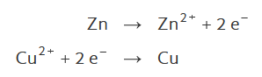

statt, deren Addition die bereits oben formulierte Gesamtgleichung liefert. Bei dieser aufwändigeren Versuchsanordnung kann ein Teil der Reaktionsenthalpie als elektrische Energie gewonnen werden.

1. **Ermitteln** **und nennen Sie die Spannungsreihe verschiedener Metalle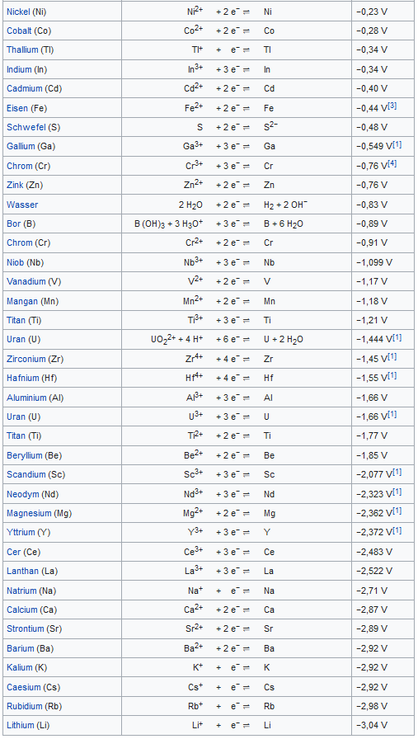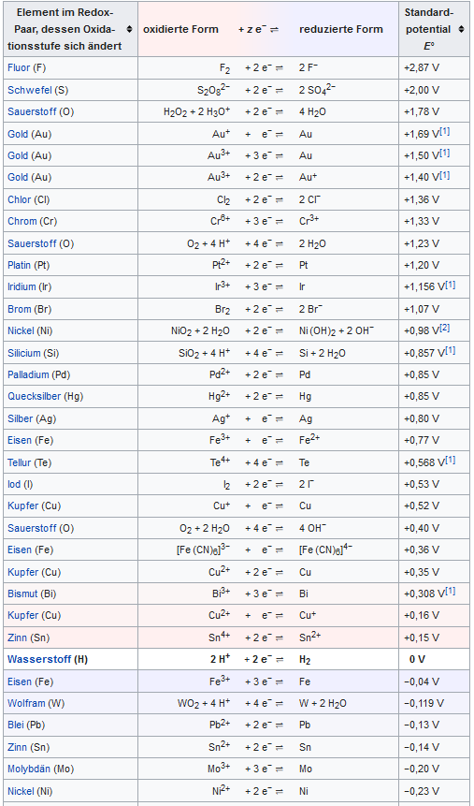.**

Kaiser Napoleon mag alle zackigen Soldaten – Blei haben cubanische Agenten auch (K – Na – Mg – Al – Zn – Sn – Pb – H – Cu – Ag – Au)

Alternativ: Können Nasenbären möglichst alle Ziegen sättigen? – Blei haben cubanische Agenten auch

1. **Erklären Sie den Unterschied zwischen Primär- und Sekundärzellen.**

**Nennen Sie jeweils drei Beispiele.**

Der Hauptunterschied zwischen primären und sekundären Zellen ist das Primärzellen können nur einmal verwendet werden wohingegen Sekundärzellen können mehrfach verwendet werden.

Primärzelle: nur einmal verwendbar, höhere Leistung, mehr „Abfall“ Standardbatterien

( Fernbedienungen ), Spezialbatterien ( sondern Größe und Masse wie z.B. AAAA ), Historische Batterien (alte Batterie arten ).

Sekundärzelle: wiederaufladbar, geringere Leistung, weniger „Abfall“ (Akkupack, Kondensator, Akkuzelle).

2. Erläutern Sie, warum meist mehrere GE (Galvanische Elemente) zusammengeschaltet werden.

Um Strom oder Spannung zu erhöhen, werden mehrere galvanische Elemente miteinander in Reihe oder Parallel verschalten. Schaltet man galvanische Zellen in Reihe, so erhält man  
höhere Spannungen U, da die Einzelspannungen U0 der Zellen mit einander addiert werden (vgl. Kirchhoff’sche Maschenregel). Schaltet man diese hingegen Parallel, so erhöht sich  
die Stromstärke I (vgl. Kirchhoff’sche Knotenregel).

Generatorprinzip

Nennen sie mindestens fünf Anwendungsgebiete für Generatoren in der Stromerzeugung.

Piezoeffekt

Generatoren kommen beispielsweise in Kraftwerken zum Einsatz, die relativ umweltfreundlich Energie erzeugen. In Wasserkraftwerken und Windkraftwerken sind unterschiedlichste Generatoren zu finden.  
Im privatem Bereich als benzinbetriebenen Stromgenerator in Gartenhäusern ohne eigenen Stromanschluss.  
Die Lichtmaschine in einem Auto und ein Fahraddynamo.

Piezoeffekt

Nennen Sie jeweils ein Beispiel für die Anwendung des Piezoeffektes.

Zur Stromerzeugung:

Der piezoelektrische Effekt findet Verwendung in Piezofeuerzeugen, hier wird in einem Piezozünder ein plötzlicher großer Druck (Hammer) verwendet, um eine kurzzeitige hohe elektrische Spannung zu erzeugen.

Zur Verformung vom Material:

Ist quasi der umgekehrte (Inverser) Piezoeffekt der Anwendung in der Braillezeile

(Die Braillezeile stellt die Buchstaben und Zeichen mit Stößel dar, die mit den Fingern ertastet werden können. So können blinde Menschen den Bildschirminhalt zeilenweise ertasten),

kurz Zeile, oder Braille- Display findet und ist ein Computer-Ausgabegerät für blinde Menschen

**Zusatzaufgabe:**

**Erläutern sie das Generatoren Prinzip anhand von Beispielen**

**So funktioniert der praktische Stromerzeuger**

Mithilfe von Generatoren wird mechanischer Strom in elektrischen Strom umgewandelt. So kann mit Windenergie, Wasserkraft oder Solarenergie elektrischer Strom erzeugt und Ökostrom produziert werden. Mit diesem grünen Strom können Sie Ihre Elektroheizungen bzw. Stromheizung ökologisch betreiben und einen Beitrag zum Klimaschutz leisten. In unserem Ratgeber erklären wir Ihnen, wie genau ein Generator funktioniert und wie er mechanische in elektrische Energie umwandelt.

**Was ist ein Generatoren?**

Generatoren wandeln mechanische in elektrische Energie um. Die meisten Generatoren funktionieren nach dem Rotationsprinzip. Das heißt, sie werden durch eine Drehbewegung angetrieben. Diese Rotation kann durch Wind, Wasser oder durch Dampfturbinen entstehen. Generatoren arbeiten nach dem physikalischen Prinzip der elektromagnetischen Induktion. Bei einer elektromagnetischen Induktion entsteht durch die Änderung der magnetischen Flussdichte ein elektrisches Feld.

**Wie funktioniert ein Generator?**

Ein Generator besteht hauptsächlich aus zwei Teilen: einem festen Teil (Stator) und einem beweglichen Teil (Rotor). Auf der Antriebswelle des Rotors ist ein Magnet befestigt, der sich durch von außen zugeführte mechanische Energie dreht. Im Stator sind mehrere Spulen mit einem Eisenkern befestigt. An den Spulen befinden sich die elektrischen Anschlüsse. Dreht sich der Magnet im Generator, wirkt die Lorentzkraft auf die Ladungen und bringt diese in Bewegung. Durch diese Ladungsverschiebung wird eine Potentialdifferenz bewirkt und eine elektrische Spannung erzeugt: Es wird Wechselstrom erzeugt. Dieser Wechselstrom kann dann in das Stromnetz eingespeist oder mittels eines Kommutators in Gleichstrom umgewandelt werden.

**Welche Generatoren gibt es?**

Die häufigste Generatorenart ist der Drehgenerator. Dieser wandelt, wie oben beschrieben, durch die Rotation eines Magnetes in einem Stator mechanische in eklektische Energie um. Es gibt zwei unterschiedliche Bauweisen an Drehgeneratoren: eine Innenpolmaschine und eine Außenpolmaschine. Bei ersteren dreht sich der Magnet innerhalb eines Stators, bei einer Außenpolmaschine besteht der Stator aus einem unbeweglichen Magneten in dem die Spulen gedreht werden. Neben dem Drehgenerator gibt es auch den sog. Lineargeneratoren. Bei diesem wird die elektrische Spannung nicht durch Rotation, sondern durch das hin und her Schwingen eines Kolbens, an dessen Enden sich Magnete befinden, erzeugt. Dieser Kolben schwingt an beiden Seiten durch zwei Spulen und erzeugt elektrische Ladung.

**Woher kommt der Generator?**

Die erste Stromerzeugung mittels Induktion erfolgte durch Hippolyte Pixii. Dieser baute 1832 den ersten bekannten Wechselstromerzeuger auf Anregung von Ampère. Im selben Jahr baute auch Michael Faraday Unipolarmaschine, mit welcher er Gleichstrom erzeugte. Ein nichtrotierender, sondern schwingender Apparat wurde ebenfalls 1832 von Salvatore Dal Negro gebaut. Generatoren mit großtechnischem Einsatz gab es ab 1849. Die ersten Generatoren ohne Dauermagneten wurden Mitte des 19. Jahrhunderts von Werner von Siemens, Ányos Jedlik und Søren Hjorth sowie Samuel Alfred Varley und Charles Wheatstone beschrieben und erzeugt. Ende des 19. Jahrhunderts wurden die ersten Mehrphasenwechselstromgeneratoren gebaut.

Quelle: <https://www.fischerfutureheat.de/generator/>